附件1
考点：开平市长沙谭宏帙纪念小学
地址：开平市长沙东兴大道人和东路5号8幢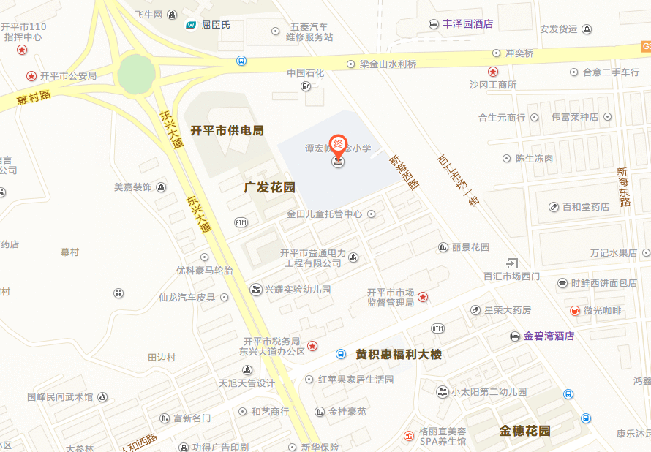
参考公交路线：
1、乘601路公交车，在电力大厦站下车，步行约566米。
2、乘607路公交车，在百汇桥头站下车，步行约282米。
3、乘605、610路公交车，在丰泽园站下车，步行约130米。

